2020年苏教版数学二年级下册重难点题型同步训练
第七章《角的初步认识》
章节常考题集锦
一、单选题
1.（2019二上·山东期中）下图中，是锐角的是（ ）。
A. 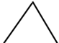 B. 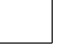 C. 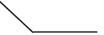
【答案】 A
【解析】【解答】根据锐角的定义，即可得出锐角的是：
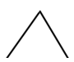
故答案为：A。
【分析】小于90°的角，叫锐角。
2.没有直角的三角形是（ ）
A. 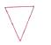 B. 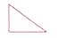 C. 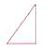
【答案】 A
3.（2019二上·长兴期末）下图中，一共有（ ）个锐角。
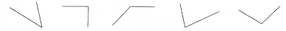
A. 1 B. 2 C. 3 D. 4
【答案】 B
【解析】【解答】
上图中的角分别是：锐角，直角，钝角，锐角，钝角，一共有2个锐角。
故答案为：B。
【分析】根据角的分类：0°＜锐角＜90°，直角=90°，90°＜钝角＜180°，锐角＜直角＜钝角，据此借助三角尺上的直角判断即可。
4.（2019二上·富阳期末）下面图形中是锐角的是（ ）。
A. 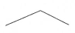 B. 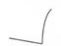 C. 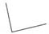 D. 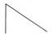
【答案】 D
【解析】【解答】根据锐角的定义，得出下面最后一个角是锐角。
故答案为：D。
【分析】小于90°的角，叫锐角。
5.如图 有（ ）个角。
A. 7 B. 10 C. 8
【答案】 C
6.下图中的角比直角( )
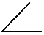
A. 大 B. 一样大 C. 小
【答案】 C
二、判断题
7.把半圆分成180份，每一份所对的角的大小是1度，记作1°．
【答案】错误
【解析】【解答】解：把半圆平均分成180份，每一份所对的角的大小是1度，记作1°。
故答案为：错误。
【分析】把半圆平均分成180份，每一份所对的角的大小是1度，记作1°。
8.（2020二上·汕头期末）直角比钝角大，比锐角小。 （ ）
【答案】 错误
【解析】【解答】直角比锐角大，比钝角小，原题说法错误。
故答案为：错误。
【分析】角的分类：0°＜锐角＜90°，直角=90°，90°＜钝角＜180°，平角=180°，周角=360°，锐角＜直角＜钝角＜平角＜周角，据此解答。
9.（2020二上·嘉陵期末）把一个角的边延长2厘米，这个角就变大了。（ ）
【答案】 错误
【解析】【解答】 把一个角的边延长2厘米，这个角的度数没有变化。本题错。
故答案为： 错误。
【分析】角的大小和角的两条边的长短无关，和角的两条边张开的程度有关，张开的越大，角就越大，张开的越小，角就越小。
10.黑板面的一个直角比书面的一个直角大。
【答案】错误
【解析】【解答】解：黑板面的一个直角和书面的一个直角相等，原题说法错误。
故答案为：错误【分析】直角都是90度的角，所有的直角都是相等的。
11.下列各图形是角的填“正确”，不是角的填“错误”．
（1）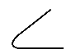
（2）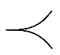
（3）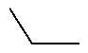
【答案】（1）0
（2）0
（3）1
12.下列图形哪些是直角？在直角的下面画“正确”，不是直角的画“错误”．
（1）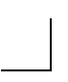
（2）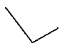
（3）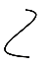
（4）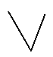
【答案】（1）1
（2）1
（3）0
（4）1
三、填空题
13.填一填。
一条红领巾有________个角，中间的角是________角，两端的角是________角。
【答案】3；钝；锐
14.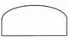左图中有________个角。
【答案】 2
【解析】【解答】解：图中有2个角。
故答案为：2。
【分析】根据角的特征作答即可。
15.（2020二上·镇原期末）下图中，共有________个角，其中有________个直角。
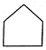
【答案】 5；2
【解析】【解答】 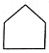图中，共有5个角，其中有2个直角。
故答案为：5；2。
【分析】由两条有公共端点的射线组成的图形叫角，这两条射线叫做角的边，它们的公共端点叫做角的顶点，据此数一数图中角的数量，直角=90°，借助三角尺上的直角可以判断。
16.正方形剪去一个角后，还剩3个角．________（判断对错）
【答案】错误
【解析】【解答】解：根据分析剪去角的情况如下：
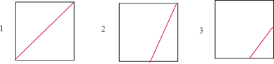
这是剩下的角可能是3个，4个或5个．
故答案为：错误．
17.（2019四上·成武期中）钟面上，当分针走了1分钟的时候，秒针转动的度数是________。
【答案】 360°
【解析】【解答】 钟面上，当分针走了1分钟的时候，秒针转动的度数是360°。
故答案为：360°。
【分析】知道分针走1分钟，秒针走1圈，是60秒。
18.做一做．
把一张正方形的纸，如图
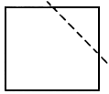
沿虚线剪去一个角，得到的新图形共有________个角，同学们剪一剪，试一试吧！
【答案】4
【解析】5个 或 4个 或 3个
19.最多能找出几个？
（1）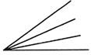________个角
（2）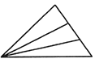________个三角形
【答案】（1）6
（2）6
20.填空
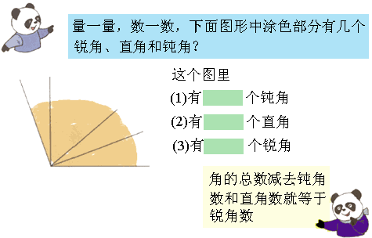________
【答案】1;2;7
四、解答题（共6题；共30分）
21.指出下面图中的直角，并标出来
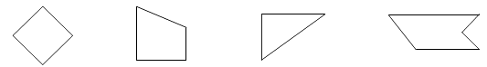
【答案】解：如图：
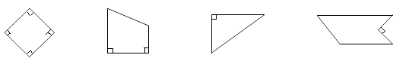
【解析】【分析】直角是90度的角，由此根据直角的特征确定图中的直角并用直角符号标出即可。

22.下面哪些是角?是的请在( )里画“√”。
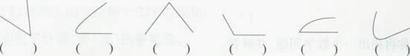
【答案】解：
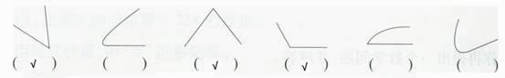
23.
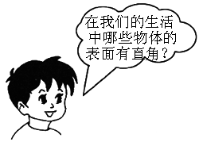
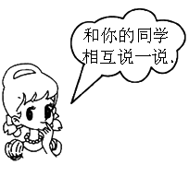
【答案】 黑板、桌子等
24.找出纸中的直角，并用直角符号表示出来．

【答案】 解：
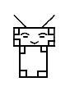
25.把下面图形中的线延长后能得到角吗？能的，请画一画
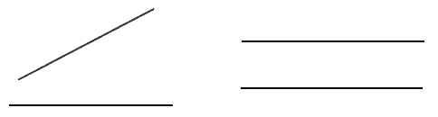
【答案】 解：
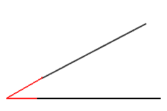
下面图形中的线延长后不能得到角.
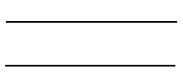
26.用三角板上的直角来比照长方形、正方形的每个角，看一看它们都是直角吗？

【答案】 解：都是直角
五、作图题
27.（2019二上·高密期中）画一个钝角，并标出角的符号和各部分的名称。
【答案】 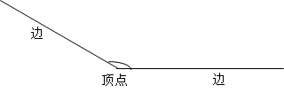
【解析】【分析】90°＜钝角＜180°，根据用量角器画角的方法：①画出一条射线，用量角器的中心点和射线的端点重合，0刻度线与射线重合；②在量角器上找出所要画的角的点，点上点；③以射线的端点过刚画出的点，画出射线即可，据此作图即可；一个角有1个顶点两条边，据此标注。
28.（2020二上·石碣镇期末）在下面的方格纸上画一个直角，一个锐角和一个钝角（从给出的点画起）。
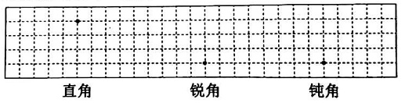
【答案】 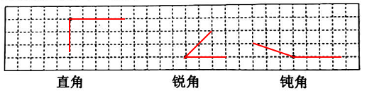
【解析】【分析】根据角的分类：0°＜锐角＜90°，直角=90°，90°＜钝角＜180°，锐角＜直角＜钝角；
用量角器画角的方法：①画出一条射线，用量角器的中心点和射线的端点重合，0刻度线与射线重合；②在量角器上找出所要画的角的点，点上点；③以射线的端点过刚画出的点，画出射线即可，据此作图即可。
29.（2019二上·椒江期末）在图中加一条线段，使它增加3个直角。
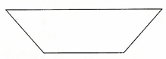
【答案】 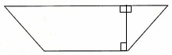
【解析】【分析】从下面的顶点处向对边画一条线段，就能使它增加3个直角。
30.（2019二上·江干期末）下图已画好角的顶点与一条边，请你接着画，使它成为一个直角，并画上直角标记。
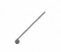
【答案】 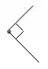
【解析】【分析】用量角器画角的方法：先使量角器的中心和射线的端点重合，0刻度线和射线重合。然后在量角器某一刻度线的地方点一个点。以画出的射线的端点为端点，通过刚画的点，再画一条射线，这样某一度数的角就画好了。
31.（2020二上·镇原期末）在方格纸上画一个锐角和一个饨角（从给出的点画起）。
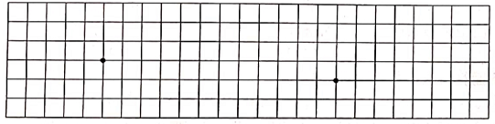
【答案】 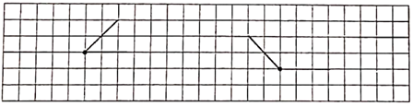
【解析】【分析】角的分类：0°＜锐角＜90°，直角=90°，90°＜钝角＜180°，用量角器画角的方法：①以题中给出的点出发画出一条射线，用量角器的中心点和射线的端点重合，0刻度线与射线重合；②在量角器上找出所要画的角的点，点上点；③以射线的端点过刚画出的点，画出射线即可，据此作图即可。
32.在下面的图形中，分别再画一画 形成一个角 形成四个角
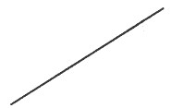
【答案】解： 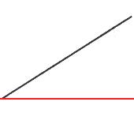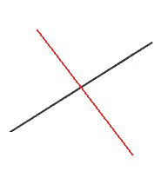
33.我会画，我能画出3个大小不同的角．
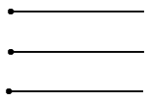
【答案】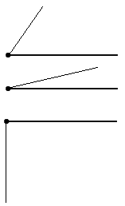
六、综合题
34.数一数下面图形一共有几个角?
（1）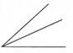________个
（2）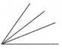________个
【答案】 （1）3
（2）6
【解析】【解答】解：（1） 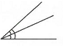图中一共有3个角；
（2） 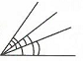图中一共有6个角。
故答案为：（1）3；（2）6。
【分析】（1）一个角一个角地数有2个，两个角组成一个角有1个，一共有3个；
（2）一个角一个角地数有3个，两个角组成一个角有2个，三个角组成一个角有1个，一共有6个。
35.数一数。
（1）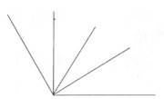
图中有________个锐角。
图中有________个直角。
图中有________个钝角。
（2）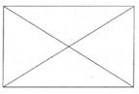
图中有________个锐角。
图中有________个直角。
图中有________个钝角。
【答案】 （1）7；2；1
（2）10
；4；2
【解析】【解答】（1）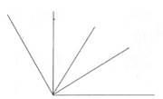
锐角：4+3=7（个），
直角有2个，
钝角有1个。
（2）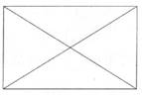，
图中有10个锐角，4个直角，2个钝角。
故答案为：（1）7；2；1；（2）10；4；2。
【分析】0°＜锐角＜90°，直角=90°，90°＜钝角＜180°，锐角＜直角＜钝角；
（1）先数出单独的锐角，再数组合的锐角，然后相加即可，同样的方法，数出直角和钝角的个数；
（2）观察图可知，图中有10个锐角，4个直角，2个钝角。
36.数一数，填一填。
（1）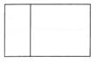有________个直角。
（2）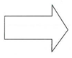有________个角。
【答案】 （1）8
（2）7
【解析】【解答】解：（1）图中有8个直角；
（2）图中有7个角。
故答案为：（1）8；（2）7。
【分析】根据角的特征作答即可。
七、应用题
37.把下面的三角形切一刀，还剩几个角呢?
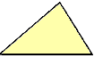
【答案】解：把三角形切一刀，可以剩3个角，也可以剩4个角。
38.下图中，共有多少个角？多少个直角？多少个锐角？多少个钝角？
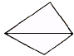
【答案】解：8个角,2个直角,5个锐角,1个锐角
39.看图回答
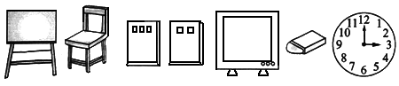
桌面和书共有多少个直角？
【答案】 解：4×3=12（个）
40.数一数，下图中共有多少个三角形？
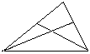
【答案】解：图中有8个三角形。
41.观察图形，一共有多少个直角？一共有多少个钝角？一共有多少个锐角？
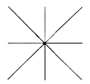
【答案】解：8个直角，8个钝角，8个锐角

